PHÒNG GD & ĐT TAM NÔNG |  |  | CỘNG HÒA XÃ HỘI CHỦ NGHĨA VIỆT NAM
TRƯỜNG MẪU GIÁO PHÚ HIỆP |  |  | Độc lập – Tự do – Hạnh phúc
 | –––––––––– |  | –––––––––––––––––––––––––––

PHIẾU CUNG CẤP THÔNG TIN, DỮ LIỆU
CHO CỔNG THÔNG TIN ĐIỆN TỬ
(Công tác truyền thông)

1. Tên người gửi: Nguyễn Bảo Hân – Trường Mẫu giáo Phú Hiệp
2. Thời gian gửi: Ngày 08/09/2020
3. Tin thuộc loại: Tin giáo dục
4. Thông tin:
a. Tên tiêu đề tin cần đăng: “Phong trào thi đua trang trí lớp đầu năm học 2020-2021”
b. Nội dung:
Để thực hiện tốt Phong trào xây dựng “trường học thân thiện, học sinh tích cực”, đẩy mạnh việc thực hiện xây dựng môi trường giáo dục lấy trẻ làm trung tâm và chào mừng ngày lễ Quốc khánh 02/09, Ban chấp hành Công đoàn cơ sở phối hợp với Trường Mẫu giáo Phú Hiệp tổ chức phát động phong trào thi đua trang trí lớp đầu năm học 2020-2021
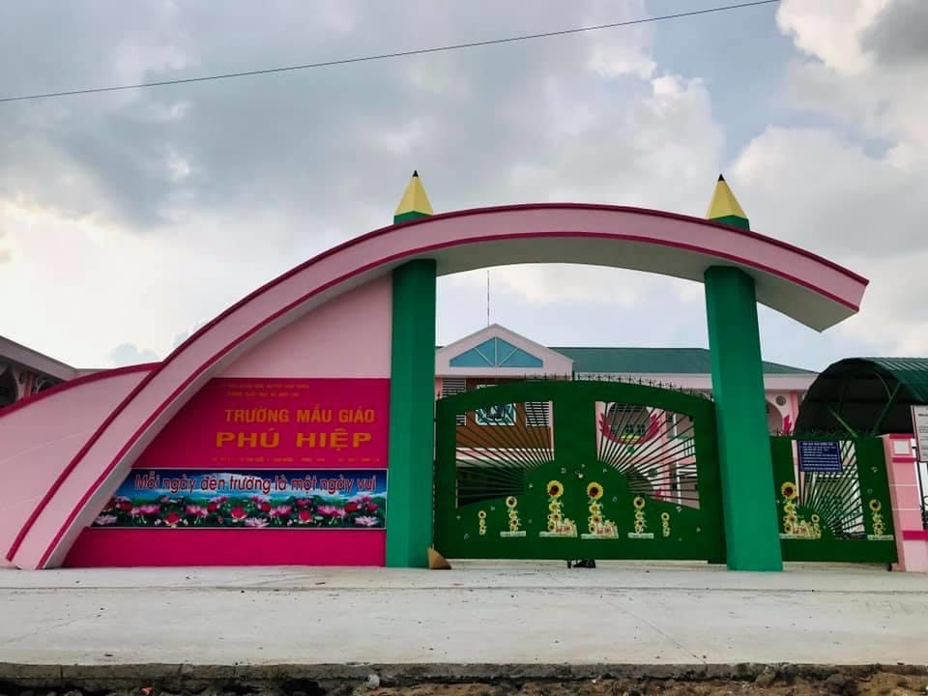

Đa số các lớp trang trí không gian bên trong và bên ngoài lớp học có màu sắc hài hòa, đẹp mắt qua đó thu hút trẻ và phụ huynh học sinh. Tường lớp học, nền nhà, trần nhà, bàn ghế, tủ giá và đồ vật trong lớp sạch sẽ, sắp xếp gọn gàng, ngăn nắp, không có màng nhện hay bụi bẩn. Hành lang và xung quanh lớp học đảm bảo vệ sinh thường xuyên, không có rác bẩn...Tổng thể các lớp học bố cục hợp lí, không gây rối mắt, sắp xếp các góc phù hợp.

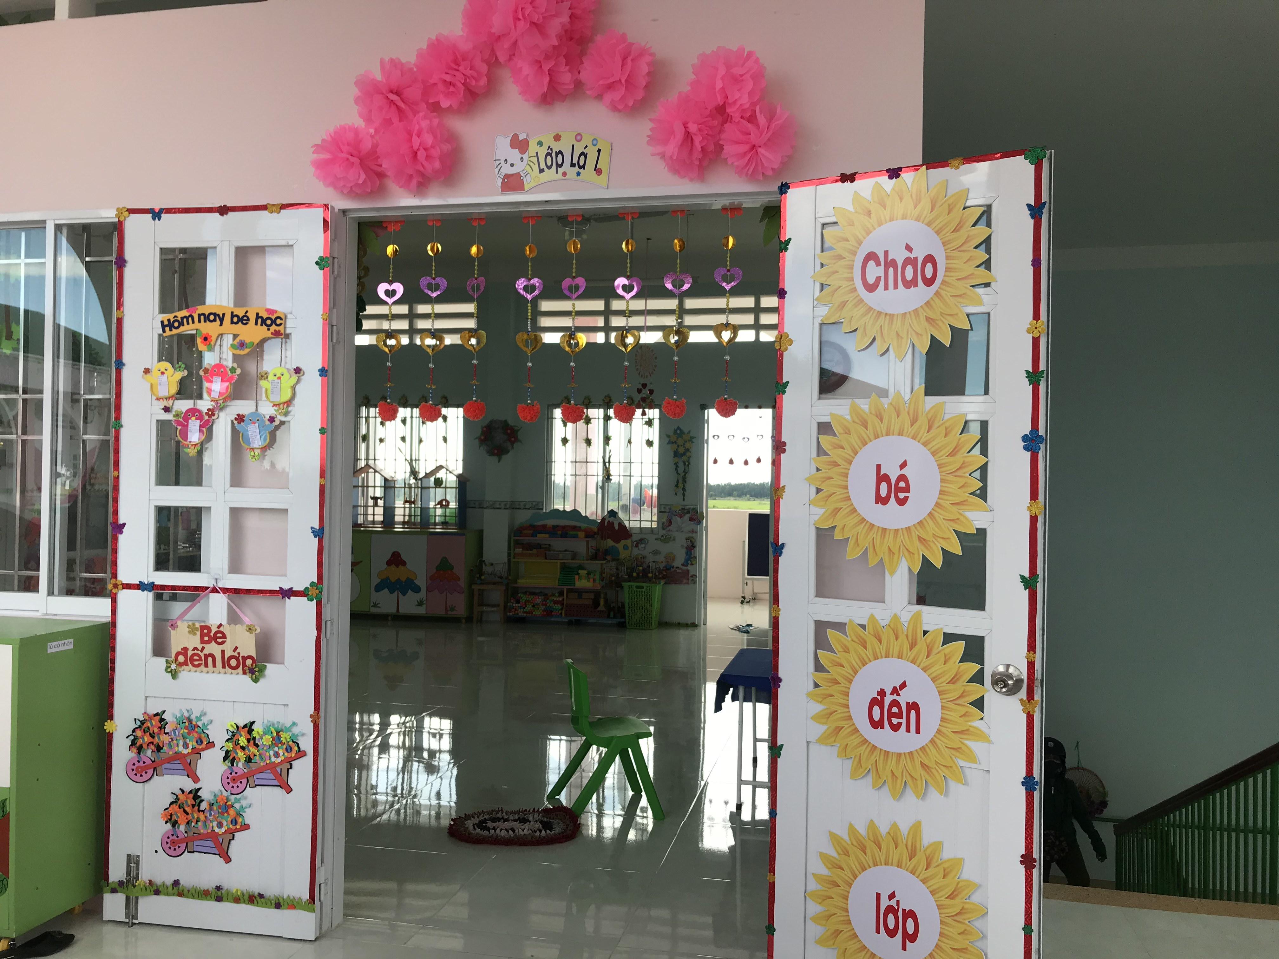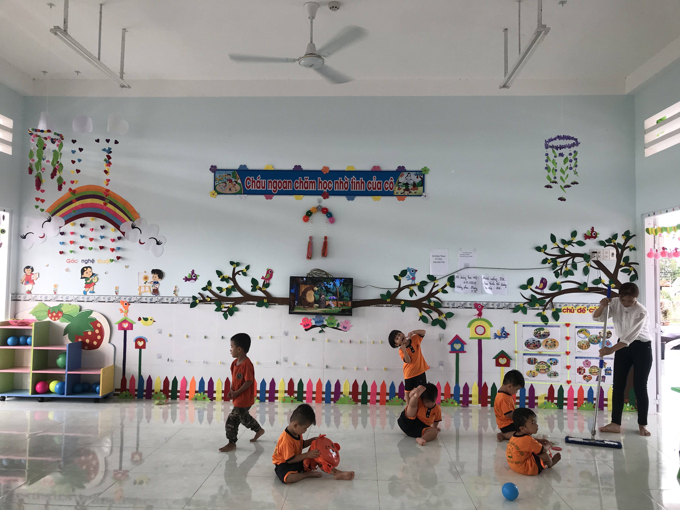

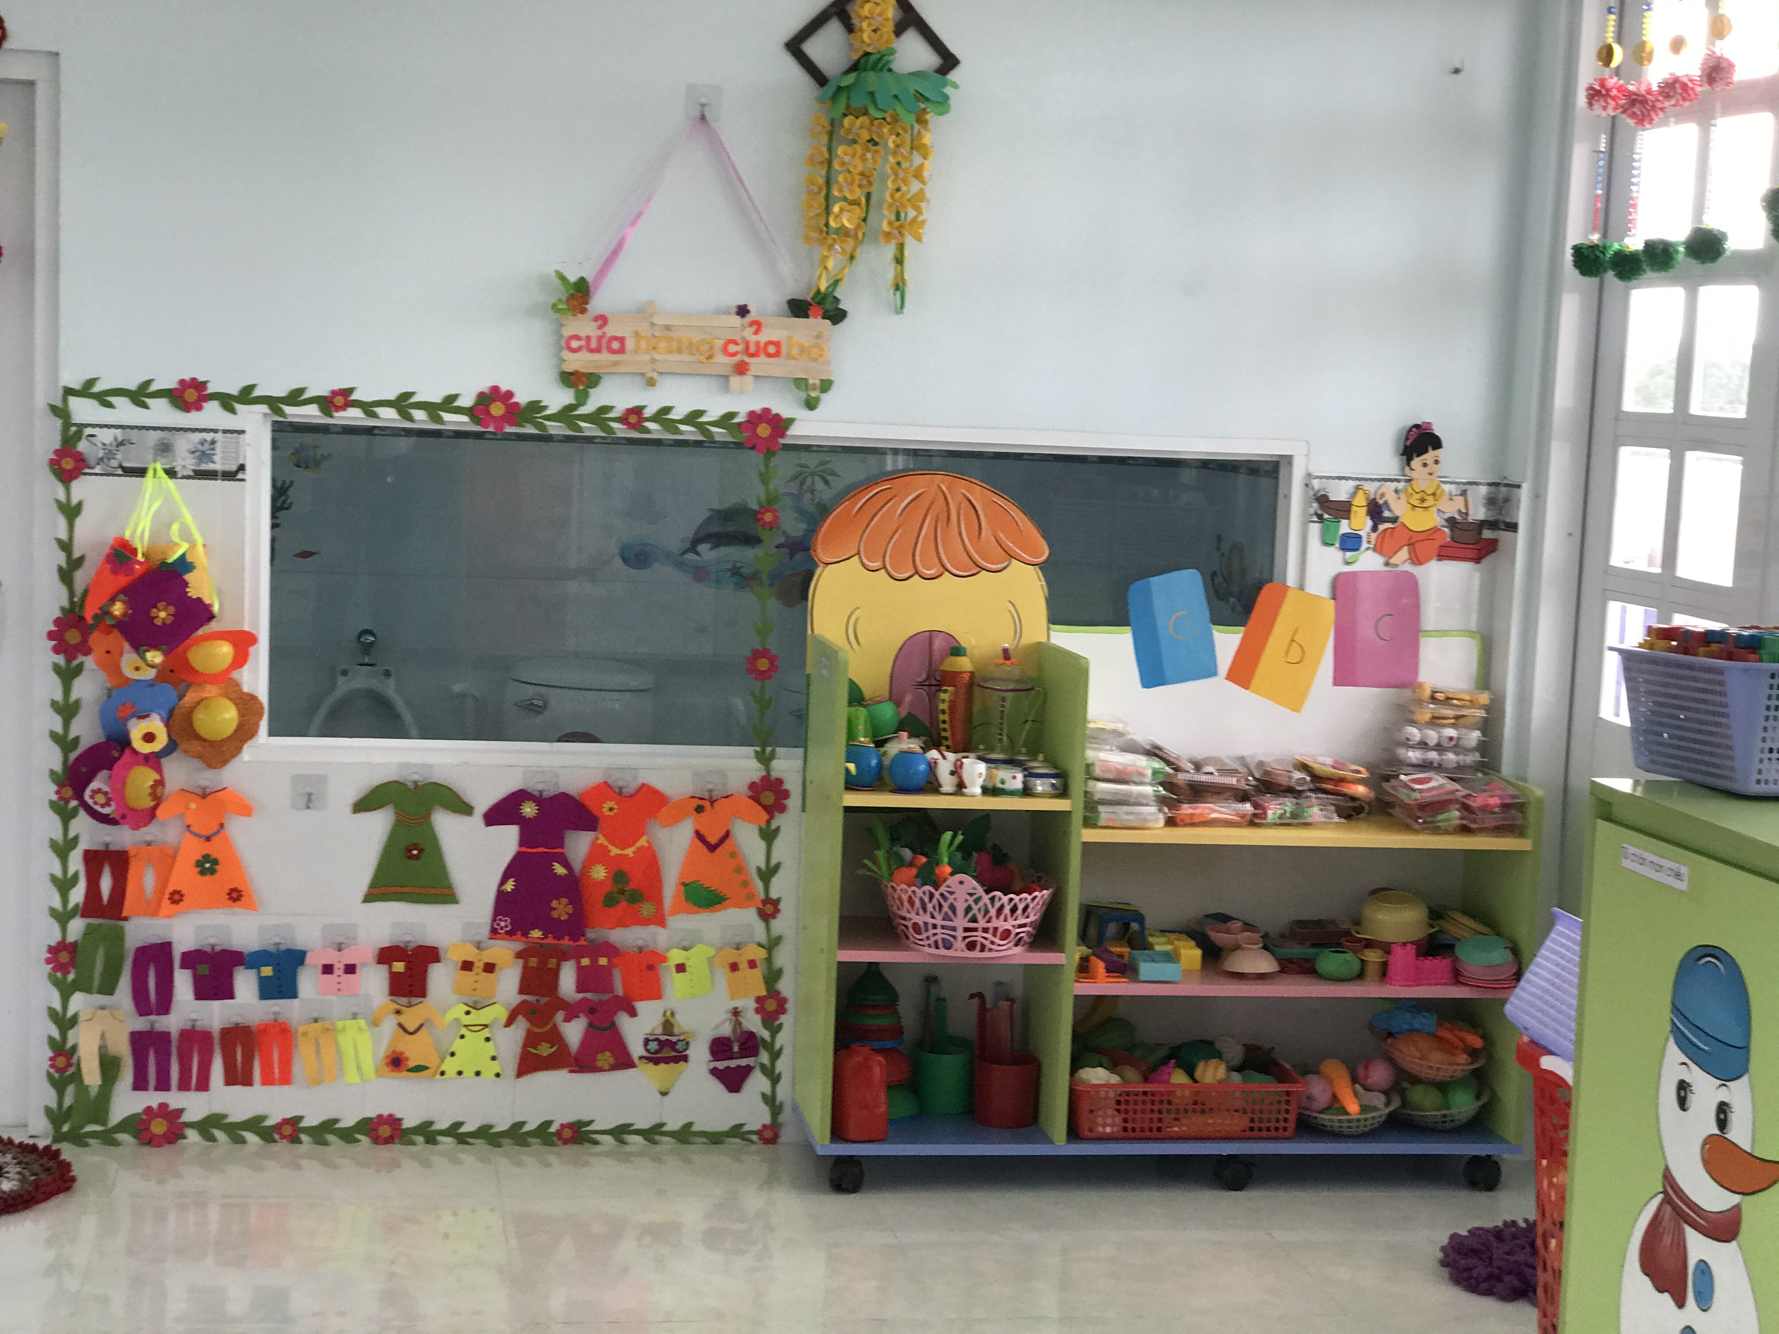

Giáo viên sưu tầm và sử dụng các nguyên vật liệu thiên nhiên, phế liệu sẵn có của địa phương trang trí và làm đồ dùng đồ chơi cho trẻ. Trang trí phải phù hợp với trẻ, điều kiện của lớp.
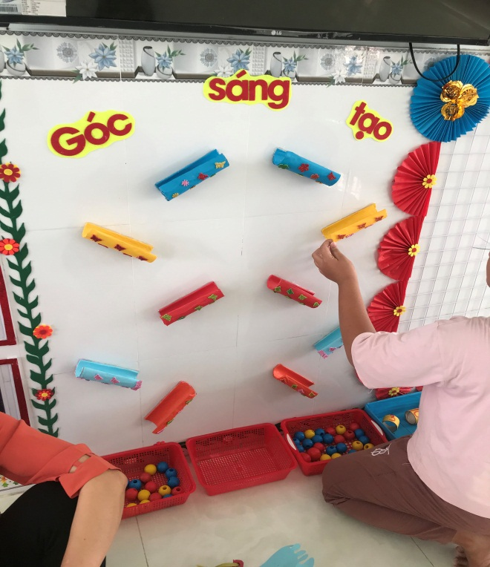
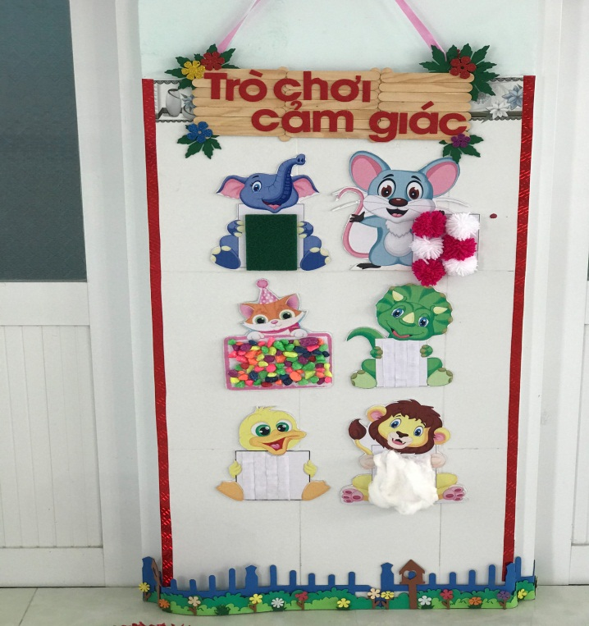

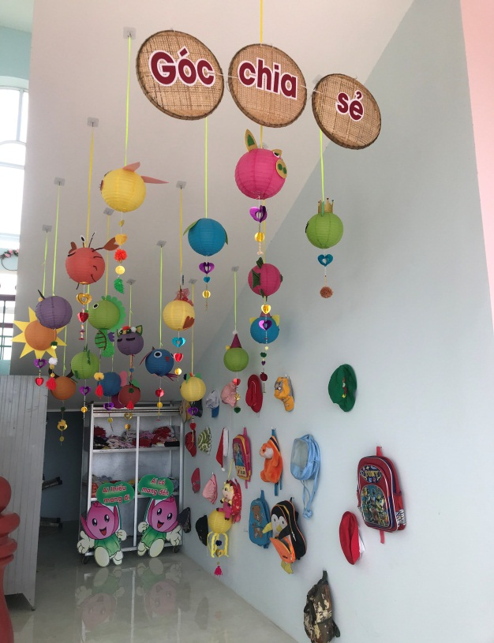
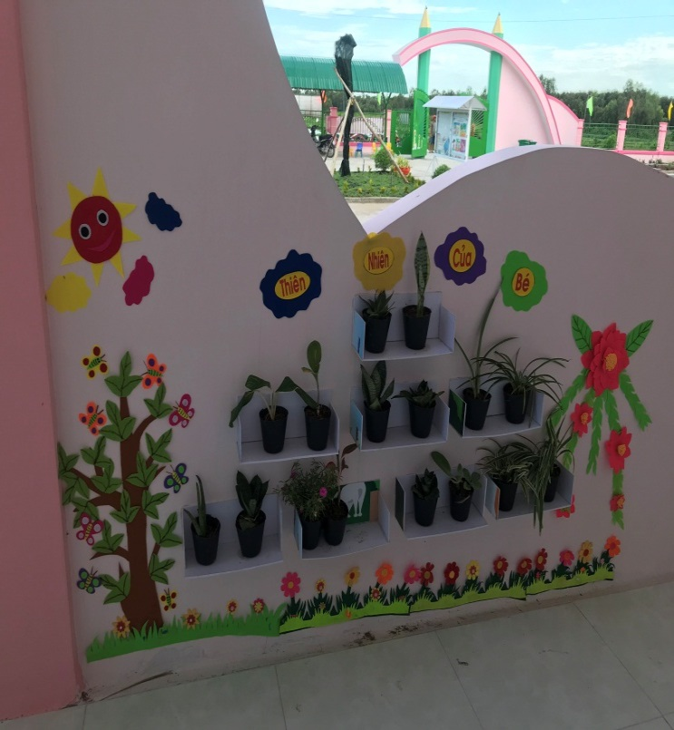
Các lớp đã tận dụng hành lang trước, hành lan sau để bố trí góc tuyên truyền hoặc góc chơi cho trẻ hoạt động .

Kết quả: Phong trào thi đua trang trí lớp đầu năm học 2020-2021
Giải nhất: 02 giải
Giải nhì: 03 giải
Giải ba: 03 giải
Giải khuyến khích: 02 giải
Tổng kinh phí thực hiện phong trào là: 3.250.000 (Ba triệu hai trăm năm mươi nghìn đồng)
Qua thực hiện Phong trào thi đua trang trí lớp đầu năm học 2020-2021 đã tạo điều kiện để giáo viên thể hiện năng lực, trao đổi kinh nghiệm trong công tác trang trí lớp; khai thác sử dụng sáng tạo, hiệu quả các thiết bị, đồ dùng, đồ chơi đã được trang bị. Góp phần đẩy mạnh các phong trào thi đua trong trường học, khuyến khích động viên, tạo cơ hội để giáo viên tự học và sáng tạo; tuyên dương, nhân rộng những cá nhân có sự đầu tư, sáng tạo trong thực hiện phong trào. Phong trào là một trong những căn cứ để đánh giá kỹ năng của giáo viên./.
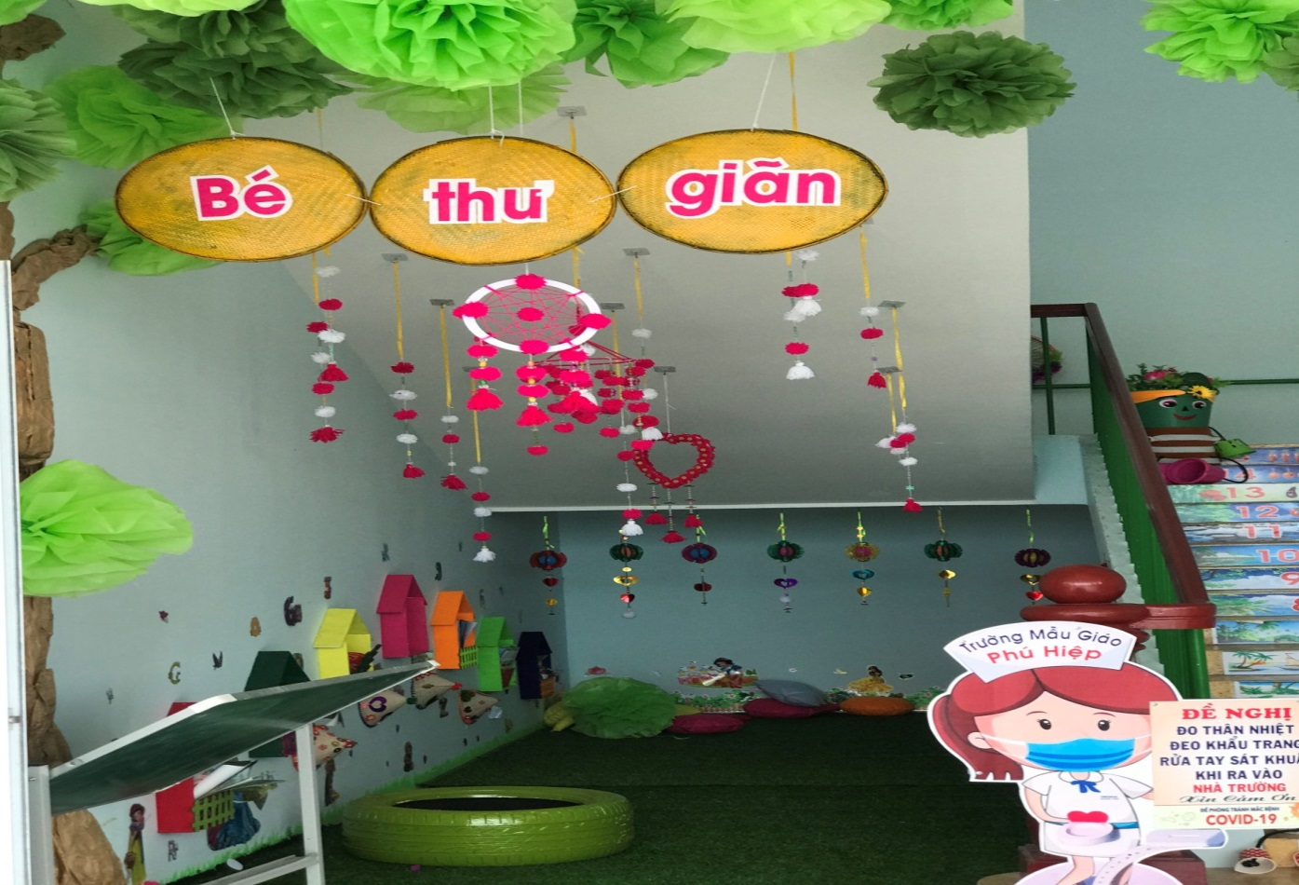
MỘT SỐ HÌNH ẢNH CỦA CÁC LỚP

